**软**

**件**

**需**

**求**

**文**

**档**

项目名称： 在线预约挂号系统

项目经理： 郝俊楠

项目成员：金悦媛、王嘉璇、林汤山、陈秋鑫

目录

1 修订历史纪录 2

2 概述:目的与使用范围 2

3 系统功能需求 3

3.1 系统功能架构 3

3.2 功能1：登录 3

3.2.1 用例图 3

3.2.2 用例描述 3

3.3 功能2：注册 5

3.3.1 用例图 5

3.3.2 用例描述 5

3.4 功能3：挂号 7

3.4.1 用例图 7

3.4.2 用例描述 7

3.5 功能4：取消挂号 8

3.5.1 用例图 8

3.5.2 用例描述 8

4 系统非功能需求 9

4.1 性能需求 9

4.2 可靠性需求 10

4.3 易用性需求 10

4.4 安全性需求 10

4.5 可支持性需求 10

5 系统接口 10

6 术语表 10

7 附录 11

# 修订历史纪录

|  |  |  |  |
| --- | --- | --- | --- |
| 日期 | 版本 | 描述 | 作者 |
| 2016-04-20 | 0.1 | 系统功能架构 | 金悦媛 |
| 2016-04-27 | 0.2 | 用户登录、注册、挂号、取消挂号的需求描述 | 郝俊楠 |
|  |  |  |  |
|  |  |  |  |
|  |  |  |  |
|  |  |  |  |
|  |  |  |  |

# 概述:目的与使用范围

目的：系统需求分析文档用于细化用例，以规范的文本方式表达需求，使得各干系人可以快速理解系统功能，也有利于项目功能模块的划分。

使用范围：需求文档可以用于项目开发前期，捕捉干系人的需求，记录在系统需求文档中。

# 系统功能需求

## 系统功能架构

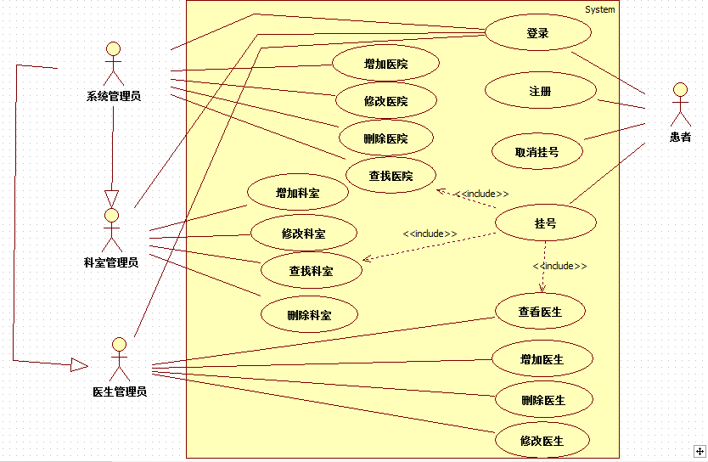

## 功能6：增加医院

### 用例图

### 用例描述

#### 用例简要描述:

系统管理员增加医院信息

#### 用例角色:

系统管理员

#### 用例前置条件:

系统管理员成功登录

#### 用例后置条件:

成功添加医院信息

#### 用例事件流

**基本事件流:**

1. 系统管理员登录后点击查看医院信息列表。

2. 系统返回医院信息列表。

3. 系统管理员点击增加按钮。

4. 系统返回增加医院信息界面。

5. 系统管理员填写医院具体信息并点击提交按钮。

6. 系统成功保存信息并返回医院信息列表。

**备选事件流：**

5. 取消操作

#### 用例非功能性需求:

系统响应时间要快。

#### 用例相关业务数据

系统管理员ID 医院ID 医院名称 医院地址

#### 用例相关人（描述该用例的提出者和讨论者）

王嘉璇

## 功能7：修改医院

### 用例图

### 用例描述

#### 用例简要描述:

系统管理员修改医院信息

#### 用例角色:

系统管理员

#### 用例前置条件:

系统管理员成功登录

#### 用例后置条件:

成功修改医院信息

#### 用例事件流

**基本事件流:**

1. 系统管理员登录后点击查看医院信息列表。

2. 系统返回医院信息列表。

3. 系统管理员选择列表中需要修改的医院，点击修改。

4. 系统返回修改医院信息界面。

5. 系统管理员修改医院具体信息并点击提交按钮。

6. 系统成功保存信息并返回医院信息列表。

**备选事件流：**

5. 系统管理员取消操作。

#### 用例非功能性需求:

系统响应时间要快。

#### 用例相关业务数据

系统管理员ID 医院ID 医院名称 医院地址

#### 用例相关人（描述该用例的提出者和讨论者）

王嘉璇

## 功能7：删除医院

### 用例图

### 用例描述

#### 用例简要描述:

系统管理员删除医院信息

#### 用例角色:

系统管理员

#### 用例前置条件:

系统管理员成功登录

#### 用例后置条件:

成功删除某个医院信息

#### 用例事件流

**基本事件流:**

1. 系统管理员登录后点击查看医院信息列表。

2. 系统返回医院信息列表。

3. 系统管理员选择列表中需要删除的医院，点击删除。

4. 系统提示删除成功并返回医院信息列表。

**备选事件流：**

#### 用例非功能性需求:

系统响应时间要快。

#### 用例相关业务数据

系统管理员ID 医院ID 医院名称 医院地址

#### 用例相关人（描述该用例的提出者和讨论者）

王嘉璇

## 功能8：查询医院

### 用例图

### 用例描述

#### 用例简要描述:

系统管理员或者患者查询医院信息

#### 用例角色:

系统管理员 患者

#### 用例前置条件:

系统管理员成功登录 患者成功登录

#### 用例后置条件:

成功查询到某个医院信息

#### 用例事件流

**基本事件流:**

1. 系统管理员/患者登录后点击查询医院信息。

2. 系统返回查询医院信息界面。

3. 系统管理员/患者可输入医院名称或医院地址进行查询。

4. 系统返回查询到的满足条件的医院信息列表。

**备选事件流：**

#### 用例非功能性需求:

系统响应时间要快。

#### 用例相关业务数据

系统管理员ID 患者ID 医院ID 医院名称 医院地址

#### 用例相关人（描述该用例的提出者和讨论者）

王嘉璇

# 系统非功能需求

## 性能需求

系统相应速度要快（相应时间不可以超过1分钟）；

## **可靠性需求**

系统要有易恢复性，如当填写资料，点击保存前

系统奔溃，此时系统数据库应该保持一致性；

## 易用性需求

界面友好、简介明了。且对复杂功能有一定说明，对错误有提示；

## 安全性需求

用户身份需要认证通过才可以登录。

## 可支持性需求

系统是一个网站系统，具有配置简单的特点，服务器和数据库都在本地搭建，可维护性强。

# 系统接口

# 术语表

|  |  |
| --- | --- |
| 术语 | 解释 |
| 身份信息 | 包括身份证号、真实姓名和手机号码 |
| 患者信息 | 包括患者的真实姓名、身份证号、和手机号，一个挂号人可以为多个患者挂号，也就可以存有多个患者信息 |
| 挂号信息 | 年龄、性别、籍贯、血型等 |
| 挂号取消规则 | 根据取消时间离预约时间的间隔，7天以上退还全部费用，7-2天之内退还80%的费用，2天-12小时退还50%费用，12小时之内不退还费用。 |
| 医院信息 | 包括医院的ID、医院的名称、医院的地址等 |
|  |  |

# 附录